

Documentação de treinamento  
  
Siemens Automation Cooperates with Education (SCE) | A partir de NX MCD V12/TIA Portal V15.0

**siemens.com/sce**

DigitalTwin@Education Módulo 150-001

Comissionamento virtual de uma instalação de fabricação com a ajuda de um modelo 3D dinâmico

**Pacotes de treinamento SCE associados a essa documentação de treinamento**

**SIMATIC STEP 7 Software for Training (Incluindo PLCSIM Advanced)**

* **SIMATIC STEP 7 Professional V15.0 - Licença única**  
  Nº de pedido: 6ES7822-1AA05-4YA5
* **SIMATIC STEP 7 Professional V15.0 - Licença de sala de aula para 6 usuários**  
  Nº de pedido: 6ES7822-1BA05-4YA5
* **SIMATIC STEP 7 Professional V15.0 - Licença de atualização para 6 usuários**  
  Nº de pedido: 6ES7822-1AA05-4YE5
* **SIMATIC STEP 7 Professional V15.0 - Licença de estudante para 20 usuários**  
  Nº de pedido: 6ES7822-1AC05-4YA5

**Software SIMATIC WinCC Engineering/Runtime Advanced no TIA Portal**

* **SIMATIC WinCC Advanced V15.0 - Licença de sala de aula para 6 usuários**   
  6AV2102-0AA05-0AS5
* **Upgrade SIMATIC WinCC Advanced V15.0 -Licença de sala de aula para 6 usuários**   
  6AV2102-4AA05-0AS5
* **SIMATIC WinCC Advanced V15.0 - Licença de estudante para 20 usuários**  
  6AV2102-0AA05-0AS7

**NX V12.0 Educational Bundle (escolas, universidades, não para centros de formação da empresa)**

* **Pessoa de contato**: [academics.plm@siemens.com](mailto:academics.plm@siemens.com)

**Mais informações sobre SCE**

[siemens.com/sce](http://www.siemens.com/sce)

**Nota sobre o uso**

A documentação de treinamento SCE para plataforma de engenharia TIA (Totally Integrated Automation) foi elaborada para o programa “Siemens Automation Cooperates with Education (SCE)” especificamente para fins educacionais em instituições públicas de ensino e P&D. A Siemens não assume nenhuma responsabilidade sobre o conteúdo.

Este documento só pode ser utilizado para o treinamento inicial em produtos/sistemas da Siemens. Isto é, ele pode ser copiado em sua totalidade ou parcialmente e ser entregue aos aprendizes/estudantes para uso como parte de seu treinamento/estudos. A transmissão e reprodução deste documento, bem como a divulgação de seu conteúdo, são permitidas apenas para fins de formação ou como parte dos estudos.

Exceções requerem a aprovação por escrito da Siemens. Todas as perguntas sobre isso podem ser enviadas para [scesupportfinder.i-ia@siemens.com](mailto:scesupportfinder.i-ia@siemens.com).

As violações estão sujeitas a indenização por danos. Todos os direitos, inclusive da transferência, são reservados, particularmente para o caso de registro de patente ou marca registrada.

A utilização em cursos para clientes industriais é expressamente proibida. O uso comercial dos documentos não é autorizado.

Agradecemos à TU de Darmstadt, especialmente ao Sr. Heiko Webert, M.Sc. e ao Prof. Dr.-Ing. Stephan Simons e todas as outras partes envolvidas pelo apoio na criação desta documentação de treinamento SCE.

Lista de conteúdo

1 Objetivo 7

2 Pré-requisito 7

3 Hardware e software necessários 8

4 Teoria 9

4.1 Comissionamento virtual 9

4.1.1 O que é um comissionamento virtual e um gêmeo digital? 9

4.1.2 SIMATIC S7-PLCSIM Advanced 11

4.1.3 O que é CAD/CAE/CAM? 11

4.1.4 NX 12

4.1.5 Mechatronics Concept Designer 12

4.1.6 Alternativa ao MCD: TECNOMATIX Process Simulate 13

4.2 Descrição de modelo do gêmeo digital "SortingPlant" 13

4.2.1 Tabela de sinais para a conexão do modelo ao CLP 14

5 Tarefa 17

6 Planejamento 17

7 Orientação estruturada passo a passo 18

7.1 Recuperação de um projeto existente no TIA Portal 18

7.2 Compilar e salvar o projeto 19

7.3 Iniciar uma CPU virtual via PLCSIM Advanced 21

7.4 Iniciar uma HMI simulada 24

7.5 Abrir o gêmeo digital pré-fabricado e iniciar a simulação na NX MCD 26

7.6 Teste das interações entre CPU, HMI e gêmeo digital 28

7.6.1 Cenário 1: Movimento do sistema de classificação com velocidade constante 29

7.6.2 Cenário 2: Movimento do sistema de classificação com velocidade variável 31

7.7 Lista de verificação – orientação passo a passo 34

8 Informações adicionais 35

**Lista de figuras**

figura 1: Apresentação geral dos componentes de software e hardware necessários neste módulo 8

figura 2: Processo de digitalização da indústria de automação, com destaque para o comissionamento virtual [1] 9

figura 3: Princípio da Comissionamento virtual (após [2]) 10

figura 4: Exemplo de um modelo CAE na NX MCD [3] 12

figura 5: Modelo CAD/CAE do gêmeo digital "SortingPlant" 13

figura 6: Abrir a visualização do projeto 18

figura 7: Recuperação de um projeto TIA 19

figura 8: Compilação de toda a configuração de hardware no projeto TIA 20

figura 9: Painel de controle do PLCSIM Advanced 21

figura 10: Configuração de um CLP virtual 22

figura 11: Status do CLP virtual, nenhum programa de CLP disponível 22

figura 12: Carregar no CLP virtual 23

figura 13: Status do CLP virtual, programa de CLP carregado e iniciado 23

figura 14: Iniciar a simulação HMI 24

figura 15: Simulação HMI do controle de modelo no WinCC Runtime Advanced 25

figura 16: Abrir o gêmeo digital "SortingPlant" 26

figura 17: Representação de modelo do gêmeo digital no MCD 27

figura 18: Ambiente e detalhes de simulação no MCD 27

figura 19: Alternar para "Trimetric view" (Visualização trimétrica) no MCD 28

figura 20: Sequência de operação do cenário 1 na simulação da HMI e exibição de sinais da HMI no modelo MCD (laranja: etapas para o cenário 1; azul: sinais de entrada; verde: sinais de saída) 29

figura 21: Sequência de operação do cenário 2 na simulação da HMI e exibição de sinais da HMI no modelo MCD (laranja: etapas para o cenário 2; azul: sinais de entrada; verde: sinais de saída) 31

figura 22: Status do CLP virtual, programa de CLP em execução 33

figura 23: Status do CLP virtual, instância inativa 33

**Lista de tabelas**

Tabela 1: Sinais de entrada do modelo SortingPlant do modelo 3D para o CLP (NO: normally open; NC: normally closed) 15

Tabela 2: Sinais de saída do modelo SortingPlant do CLP para o modelo 3D 16

Tabela 3: Lista de verificação da "Comissionamento virtual de uma instalação de fabricação com a ajuda de um modelo 3D dinâmico" 34

Comissionamento virtual de uma instalação de fabricação com a ajuda de um modelo 3D dinâmico

# Objetivo

As páginas a seguir mostram como você pode realizar o comissionamento virtual do modelo 3D dinâmico com a ajuda do TIA Portal e uma HMI WinCC.

A ferramenta CAD NX V12.0 e a extensão CAE Mechatronics Concept Designer V12.0 foram usadas para criar o modelo 3D dinâmico.

# Pré-requisito

Em geral, você deve ter conhecimento dos **conceitos básicos de programação de CLP no TIA Portal**, especialmente da linguagem de programação **SCL**. Conhecimento da visualização do módulo "**SCE_DE_042_201_WinCC Advanced com TP700 Comfort e SIMATIC S7-1500**" também é necessário.

Uma vez que o CLP é simulado neste workshop usando o S7-PLCSIM Advanced, não há necessidade de nenhum componente de hardware para o comando neste módulo.

# Hardware e software necessários

Os seguintes componentes são necessários para este módulo:

**1** **Engineering Station**: Os pré-requisitos são hardware e sistema operacional (para mais informações: ver ReadMe/Leitura nos DVDs de instalação do TIA Portal e no pacote de software NX)

**2 Software SIMATIC STEP 7 Professional no TIA Portal** – a partir de V15.0

**3 Software SIMATIC WinCC Runtime Advanced no TIA Portal** – a partir de V15.0

**4 Software SIMATIC S7-PLCSIM Advanced** – a partir de V2.0

**5 Software NX com a extensão Mechatronics Concept Designer** – a partir de V12.0



**1** Estação de Engenharia



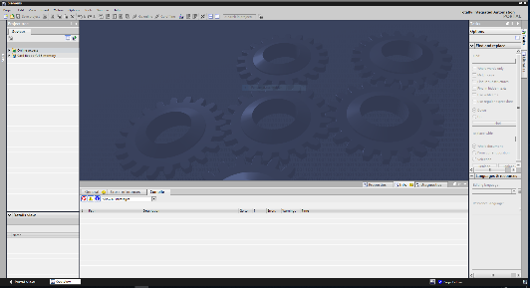

**2** SIMATIC STEP 7 Professional (TIA Portal) a partir de V15.0



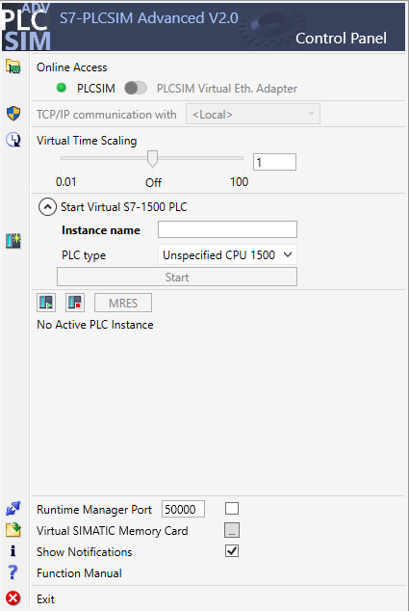

**4** PLCSIM Advanced

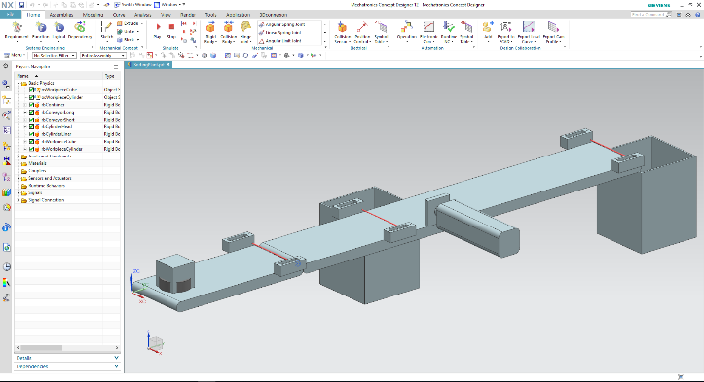

**5** NX / MCD

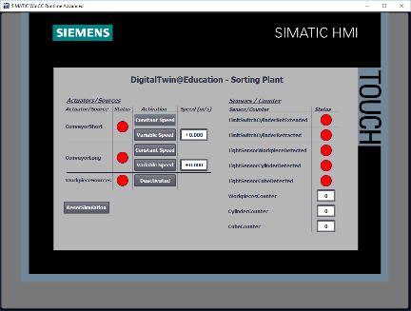

**3** WinCC RT Advanced



figura 1: Apresentação geral dos componentes de software e hardware necessários neste módulo

Na figura 1, você pode ver que a Engineering Station é o único componente de hardware do sistema. Os demais componentes são baseados exclusivamente no software.

# Teoria

## Comissionamento virtual

Visto que os métodos utilizados no processo de digitalização estão se tornando cada vez mais complexos, procurou-se na indústria maneiras de reduzir o tempo de colocação em operação. O comissionamento virtual oferece uma vantagem imensa aqui.

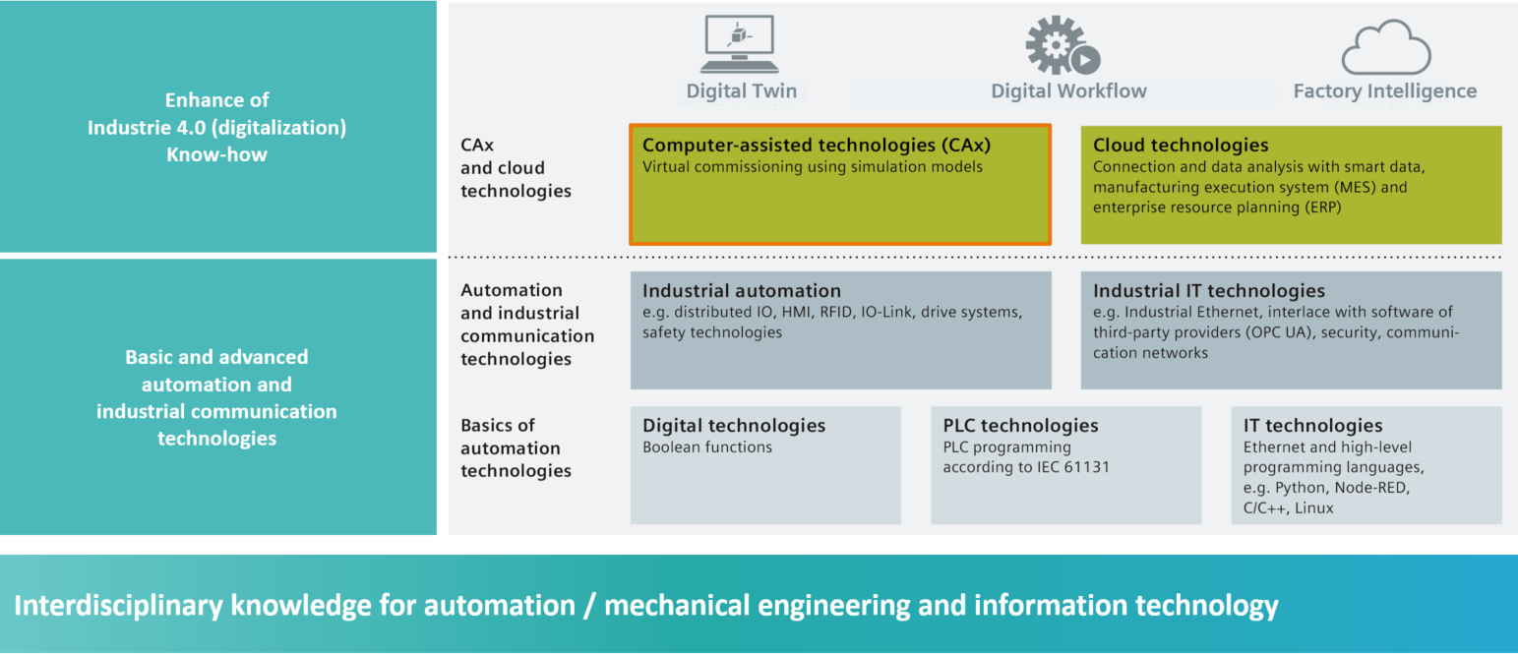

figura 2: Processo de digitalização da indústria de automação, com destaque para o comissionamento virtual [1]

### O que é um comissionamento virtual e um gêmeo digital?

O conceito de comissionamento virtual compreende várias subáreas interligadas, que visam

* criação,
* alteração e
* extensão

de sistemas e componentes do sistema, de uma linha de produção, testando-os virtualmente e otimizando o processo. Esse procedimento ajuda a identificar e eliminar erros em um estágio inicial de desenvolvimento, antes que o sistema real seja colocado em operação. Este conceito permite a paralelização do design mecânico e elétrico, bem como a criação do software de comando. Isso acelera a colocação em operação do sistema real e também reduz possíveis custos de erro após a entrega, uma vez que esses erros já foram, na melhor das hipóteses, corrigidos durante o desenvolvimento.

O comissionamento virtual é baseada em um modelo de simulação 3D que simula o comportamento de um sistema, de uma linha de produção ou de uma célula individual. Essa representação também é designada como "gêmeo digital". A extensão em que o modelo virtual se assemelha ao modelo real depende do nível de detalhe do modelo: quanto mais recursos puderem ser atribuídas ao modelo de simulação, mais precisa será a representação do sistema real. No entanto, cada recurso adicional também implica em mais esforço de desenvolvimento para o modelo. Aqui, deve haver um consenso entre a profundidade de simulação necessária e o esforço de desenvolvimento para o projeto atual.

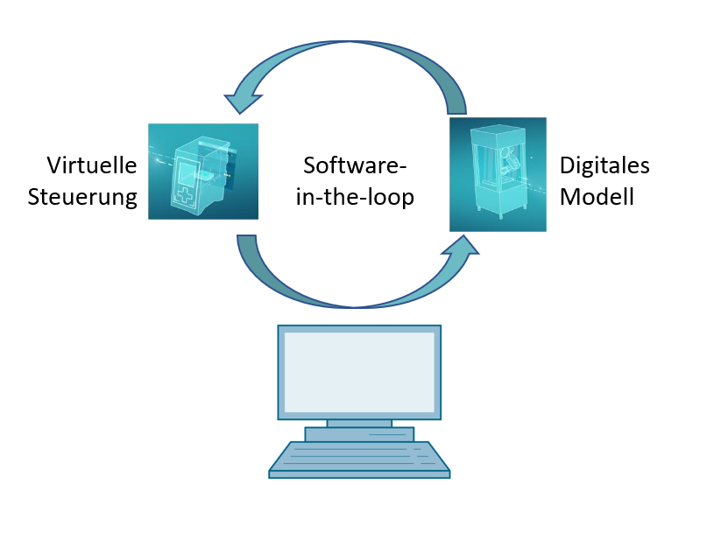

Software-in-the-loop

Modelo digital

Comando virtual

figura 3: Princípio da Comissionamento virtual (após [2])

O princípio do comissionamento virtual é baseado nos seguintes pilares:

* Um **controle virtual** permite testar o programa de automação, consistindo na lógica do CLP e na visualização correspondente.
* O **modelo digital** consiste nas propriedades físicas e cinemáticas dos componentes mecânicos dentro do modelo de simulação.
* A **interação entre o comando virtual e o modelo digital** pode ser usada para validar o comportamento e a funcionalidade.

Este conceito, conforme mostrado na figura 3, corresponde ao tipo de modelo **Software-in-the-loop (SiL)**: Todos os componentes são separados do hardware real, as simulações ocorrem exclusivamente em computadores de desenvolvimento.

Se o comissionamento for realizado com hardware real, por exemplo, usando um CLP real, trata-se do conceito de Hardware-in-the-loop (HiL).

No entanto, o princípio de simulação de softwarein-the-loop deve ser usado como base para este workshop.

Existem várias opções para criar um modelo digital. A ferramenta NX pode ser usada para criar um modelo 3D dos componentes mecânicos e, assim, criar uma representação do sistema real. Com a ajuda da extensão da NX Mechatronics Concept Designer, essa representação pode ser estendida para incluir propriedades físicas e cinemáticas para formar um gêmeo digital completo. Além de NX e MCD, o software TECNOMATIX Process Simulate da Siemens também pode ser usado para criar um modelo digital, mas representa outras propriedades.

O software SIMATIC S7-PLCSIM Advanced pode ser usado para simular um CLP. A configuração é feita inteiramente no TIA Portal e carregada no dispositivo simulado por meio de uma interface virtual. Mais sobre isso é explicado no capítulo 4.1.2.

Os termos CAD/CAE/CAM são explicados no capítulo 4.1.3. Uma descrição da NX pode ser encontrada no capítulo 4.1.4. A extensão da NX Mechatronics Concept Designer (MCD) é apresentada no capítulo 4.1.5. No capítulo 4.1.6 é feita uma breve comparação com o software de simulação TECNOMATIX Process Simulate.

### SIMATIC S7-PLCSIM Advanced

A ferramenta SIMATIC S7-PLCSIM Advanced é usada para criar e comissionar um controlador virtual em operação. Isso é limitado aos dois controladores mais comuns da Siemens, S7-1500 e ET 200SP. O uso do controlador virtual elimina a necessidade de um CLP real, o que significa que o comissionamento pode ser realizado inteiramente pelo software. Além do programa CLP carregado, outras funções do controlador também estão disponíveis para a simulação, como o servidor web, o servidor OPC UA e outras comunicações S7. Isso permite que o software do controlador seja testado em um estágio inicial, sem a necessidade de hardware. Isso economiza tempo de retrabalho para o cliente.

### O que é CAD/CAE/CAM?

No curso de apresentação digital de produtos, os seguintes termos, entre outros, foram estabelecidos na fase de projeto.

Computer-aided design (CAD) descreve o uso de computadores para criar, modificar, aprimorar e analisar qualquer projeto. Esses projetos podem ser construídos em um espaço bidimensional ou tridimensional. CAD é frequentemente associado a construções mecânicas na indústria de máquinas, mas agora é usado em muitas áreas de trabalho, como na arquitetura, no setor de multimídia ou na tecnologia de automação.

Computer-aided engineering (CAE) usa um projeto do CAD e o estende com propriedades dinâmicas para simulações. Dependendo do caso de aplicação, são propriedades físicas, cinemáticas e cinéticas, bem como análises de vazão ou térmicas.

Computer-aided manufacturing (CAM) usa um projeto do CAD para gerar um plano de produção para máquinas (C)NC.

### NX

NX é uma ferramenta de software da Siemens PLM que permite a construção de modelos virtuais 2D e 3D. Ela consiste em vários módulos individuais que abrangem amplas áreas da fase de construção de um produto para vários aplicativos CAD, CAE e CAM. Isso inclui o projeto do produto, a modelagem do produto, a validação do produto e a documentação do produto. Como resultado, a interação entre os diferentes departamentos de construção de uma empresa é simplificada, como a interação entre o setor de construção mecânica, a eletrônica integrada e a tecnologia de automação.

### Mechatronics Concept Designer

O Mechatronics Concept Designer é um módulo de expansão para o software NX e contém um "physics engine" para atribuir propriedades físicas e cinemáticas ao modelo CAD. Além disso, o modelo pode ser equipado com sensores e atuadores e os sinais correspondentes para controlá-los podem ser atribuídos. Com a ajuda de informações de sequência da sequência de operação ou das sequências de movimento, o engenheiro de automação pode validar a interação entre mecânica, eletrônica e automação. Todas as propriedades anteriores podem ser testadas diretamente usando uma simulação integrada, a fim de identificar os pontos fracos no projeto criado antes que a produção real do modelo comece.

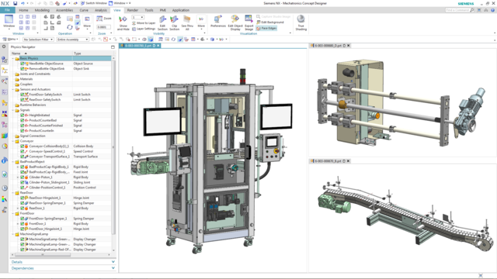

figura 4: Exemplo de um modelo CAE na NX MCD [3]

### Alternativa ao MCD: TECNOMATIX Process Simulate

Outra opção para a criação de um modelo de simulação é o software TECNOMATIX Process Simulate. A principal diferença para o Mechatronics Concept Designer (ver capítulo 4.1.5) é que a ferramenta não é baseada em um "physics engine". Os componentes, portanto, não têm propriedades físicas ou cinemáticas. Uma grande vantagem é que as interações de vários processos, bem como o entrelaçamento dos processos de várias células, podem ser representados e toda uma linha de produção pode ser simulada com mais facilidade. Além disso, o TECNOMATIX Process Simulate é frequentemente usado para programar um programa de robô. Para isso, o Tecnomatix fornece controladores de robôs simulados em que o programa original do robô pode ser executado. Por fim, é possível criar lógicas no Tecnomatix para que o comportamento dos componentes seja demonstrado.

O modelo de comportamento deste workshop é baseado em propriedades físicas e é por isso que o TECNOMATIX Process Simulate não é usado aqui.

## Descrição de modelo do gêmeo digital "SortingPlant"

Este workshop visa a utilização de um modelo mecatrônico simples, que foi criado com o auxílio da NX/MCD, para um comissionamento virtual. O modelo 3D dinâmico acabado (ver figura 5) já é predefinido para esse módulo e é explicado abaixo.

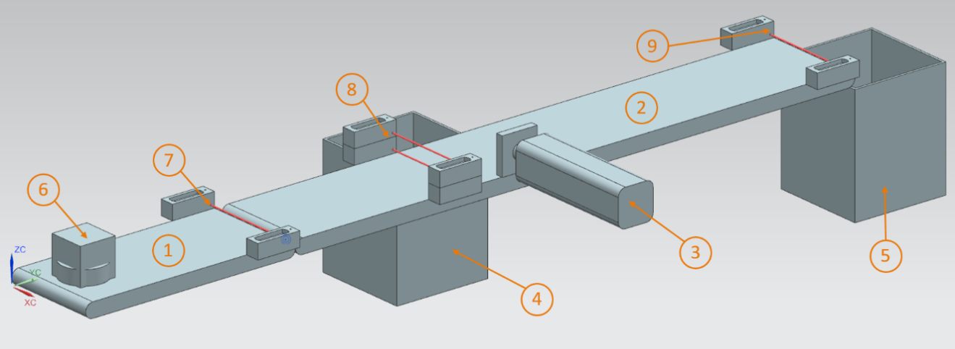

figura 5: Modelo CAD/CAE do gêmeo digital "SortingPlant"

O SortingPlant consiste em duas esteiras transportadoras diferentes. A primeira e mais curta esteira transportadora (ver figura 5, elemento 1) é responsável por transportar as peças de trabalho para o processo de classificação. Ambas as peças de trabalho retangulares e cilíndricas são possíveis como peças de trabalho (ver figura 5, elemento 6). Observe que a peça cuboide é mais alta do que a peça cilíndrica. O primeiro sensor luminoso de reflexão (ver figura 5, elemento 7) é usado para contar as peças de trabalho que passam pelo processo de classificação.

A segunda e mais longa esteira transportadora (ver figura 5, elemento 2) é responsável por classificar as peças de trabalho. O dispositivo de expulsão (ver figura 5, elemento 3) é usado para classificar a peça de trabalho cilíndrica no primeiro contêiner (ver figura 5, elemento 4). Consequentemente, o número total de peças de trabalho cilíndricas no processo de classificação é aumentado em um. Uma combinação de dois sensores luminosos de reflexão (ver figura 5, elemento 8) é usada para identificar claramente a peça de trabalho cilíndrica. Por causa da altura inferior, apenas o botão inferior dos dois sensores luminosos de reflexão é acionado na peça de trabalho cilíndrica, enquanto que, na peça de trabalho cuboide, ambos os sensores luminosos de reflexão são acionados. Uma combinação XOR de ambos os sensores luminosos de reflexão fornece uma lógica adequada para reconhecer as peças de trabalho cilíndricas.

Se for uma peça de trabalho cuboide, ela será transportada para o segundo contêiner (ver figura 5, elemento 5) através da esteira transportadora. O último sensor luminoso de reflexão (ver figura 5, elemento 9) conta o número total de peças de trabalho retangulares no processo de classificação.

### Tabela de sinais para a conexão do modelo ao CLP

|  |  |  |  |  |  |  |
| --- | --- | --- | --- | --- | --- | --- |
| **Entrada digital** | **Elemento no modelo** | **Endereço do TIA Portal** | **Tipo de dados** | | **NC/ NO** | **Função** |
| csLightSensorCube _Detected | Elemento 9 | %I0.0 | BOOL | | NO | 0: o sensor luminoso de reflexão de cubos não detectou nenhuma peça de trabalho 1: uma peça de trabalho foi detectada na área de captação do sensor luminoso de reflexão de cubos |
| csLightSensorCylinder _Detected | Elemento 8 | %I0.1 | BOOL | | NO | 0: o sensor luminoso de reflexão de cilindros não detectou nenhuma peça de trabalho 1: uma peça de trabalho foi detectada na área de captação do sensor luminoso de reflexão de cilindros |
| csLightSensorWorkpiece _Detected | Elemento 7 | %I0.2 | BOOL | | NO | 0: o sensor luminoso de reflexão de cubos e cilindros não detectou nenhuma das duas peças de trabalho 1: uma peça de trabalho aleatória foi detectada na área de captação do sensor luminoso de reflexão |
| csLimitSwitchCylinder  NotExtended_Activated | Elemento 3 | %I0.3 | | BOOL | NO | 0: o cilindro de expulsão está totalmente estendido  1: o cilindro de expulsão não está totalmente estendido |
| csLimitSwitchCylinder  Retracted_Activated | Elemento 3 | %I0.4 | | BOOL | NO | 0: o cilindro de expulsão não está totalmente retraído  1: o cilindro de expulsão está totalmente retraído |

Tabela 1: Sinais de entrada do modelo SortingPlant do modelo 3D para o CLP (NO: normally open; NC: normally closed)

|  |  |  |  |  |  |  |  |
| --- | --- | --- | --- | --- | --- | --- | --- |
| **Saída digital** | | **Elemento no modelo** | | **Endereço do TIA Portal** | **Tipo de dados** | | **Função** |
| osWorkpieceCylinder _SetActive | | Elemento 6 | | %Q0.0 | BOOL | | 0: nenhuma peça de trabalho cilíndrica será produzida para a simulação  1: novas peças de trabalho cilíndricas serão produzidas para a simulação |
| osWorkpieceCube _SetActive | | Elemento 6 | | %Q0.1 | BOOL | | 0: nenhuma peça de trabalho cuboide será produzida para a simulação  1: novas peças de trabalho retangulares serão produzidas para a simulação |
| pcCylinderHeadRetract _SetActive | | Elemento 3 | | %Q0.2 | BOOL | | 0: o cilindro de expulsão não deve ser retraído  1: o cilindro de expulsão deve ser retraído |
| pcCylinderHeadExtend _SetActive | Elemento 3 | | %Q0.3 | | BOOL | 0: o cilindro de expulsão não deve ser estendido  1: o cilindro de expulsão deve ser estendido | |
| scConveyorLongConstSpeed _SetActive | Elemento 2 | | %Q0.4 | | BOOL | 0: a esteira transportadora longa não deve continuar a se mover com velocidade constante  1: a esteira transportadora longa deve continuar a se mover com velocidade constante | |
| scConveyorLongVarSpeed _SetActive | Elemento 2 | | %Q0.5 | | BOOL | 0: a esteira transportadora longa não deve continuar a se mover com velocidade variável  1: a esteira transportadora longa deve continuar a se mover com velocidade variável | |
| scConveyorShortConstSpeed _SetActive | Elemento 1 | | %Q0.6 | | BOOL | 0: a esteira transportadora curta não deve continuar a se mover com velocidade constante  1: a esteira transportadora curta deve continuar a se mover com velocidade constante | |
| scConveyorShortVarSpeed _SetActive | Elemento 1 | | %Q0.7 | | BOOL | 0: a esteira transportadora curta não deve continuar a se mover com velocidade variável  1: a esteira transportadora curta deve continuar a se mover com velocidade variável | |
| scConveyorLongVarSpeed _SetSpeed | Elemento 2 | | %QD64 | | REAL | velocidade variável para esteira transportadora longa em m/s | |
| scConveyorShortVarSpeed _SetSpeed | Elemento 1 | | %QD68 | | REAL | velocidade variável para esteira transportadora curta em m/s | |

Tabela 2: Sinais de saída do modelo SortingPlant do CLP para o modelo 3D

# Tarefa

Nesse módulo, um gêmeo digital pré-fabricado deve ser comissionado. Para fazer isso, você deve primeiro descompactar e carregar os projetos fornecidos. Além do programa para CPU e HMI, isso inclui também o modelo mecatrônico do Mechatronics Concept Designer (MCD). A interface entre o CLP virtual, a HMI simulada e o gêmeo digital é implementada usando o PLCSIM Advanced.

# Planejamento

Projetos e arquivos já finalizados estão disponíveis para esse módulo, de forma que uma colocação em operação pura com posterior teste seja realizada.

O CLP e a HMI foram criados e configurados com o software **SIMATIC STEP 7 Professional V15.0**. O CLP é simulado virtualmente com auxílio do software **SIMATIC S7-PLCSIM Advanced V2.0**. A HMI é simulada com o pacote opcional **SIMATIC WinCC Runtime Advanced V15.0** do TIA Portal. O CLP virtual e a HMI simulada estão conectados entre si através das interfaces Ethernet simuladas.

O gêmeo digital foi criado com o **Mechatronics Concept Designer** **V12.0**. Os sinais devidamente configurados já estão conectados às entradas e saídas do CLP.

# Orientação estruturada passo a passo

A seguir é descrito como você pode realizar o comissionamento virtual do modelo 3D dinâmico. A instrução consiste em:

* comissionamento do CLP virtual e simulação da HMI com a ajuda de um projeto TIA pré-fabricado
* configuração de um CLP virtual no PLCSIM Advanced
* carregamento dos programas no CLP virtual e na HMI simulada
* carregamento do modelo 3D dinâmico e início da simulação na NX MCD
* teste do modo de funcionamento do gêmeo digital por meio de dois cenários de exemplo

Em alguns lugares do documento você encontrará informações mais detalhadas sobre esse módulo. Elas são retratadas em uma caixa de fundo azul esverdeado e servem para um aprofundamento do conhecimento.

## Recuperação de um projeto existente no TIA Portal

* Inicie o software "**TIA Portal V15.0**". Você pode pesquisar por TIA Portal V15 através do menu Iniciar ou clicar duas vezes no símbolo correspondente na área de trabalho.
* O TIA Portal deve então abrir e conduzir você para a tela inicial. Caso não esteja predefinido, abra "**Project view**" (Visualização do Projeto)do TIA Portal, conforme mostrado na figura 6, etapa 1. (→ visualização do projeto)

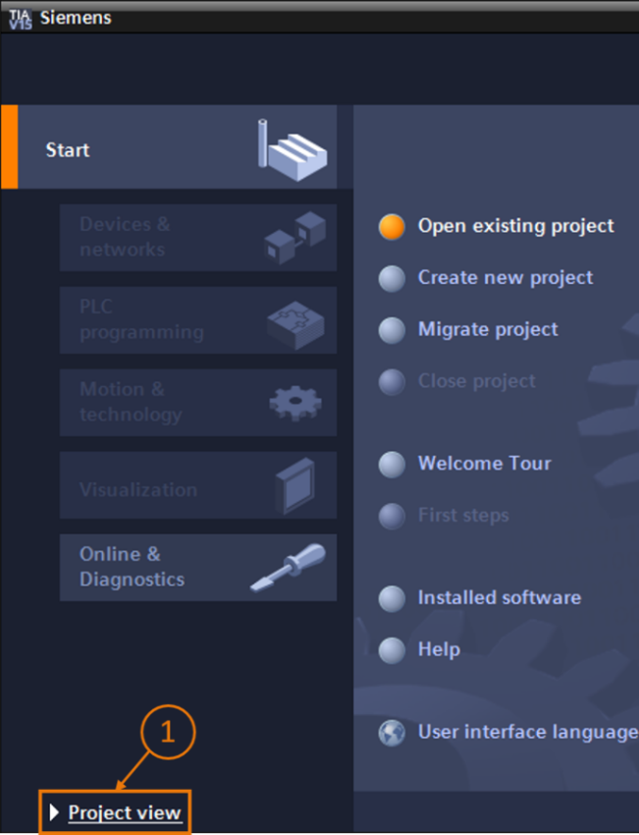

figura 6: Abrir a visualização do projeto

* Na visualização do projeto, você agora tem a opção de recuperar um projeto. Com esse módulo, vários projetos são disponibilizados no arquivo ZIP "**150-001-project-hs-darmstadt-0919-en.zip**". O projeto TIA é denominado "**150-001_DigitalTwinAtEducation_TIAP_Basic.zap15**". Para recuperar o projeto, selecione Projeto na visualização do projeto no TIA Portal através da barra de menu e, em seguida, Recuperar (ver figura 7) e pesquise o arquivo relevante. Em seguida, confirme sua seleção com o botão "Open" (Abrir). (→ Project (Projeto) → Retrieve (Recuperar) → *Seleção do arquivo zap correspondente* → Open (Abrir))

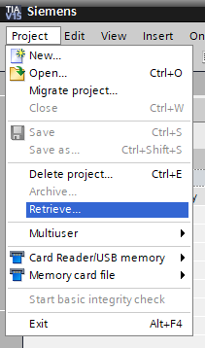

figura 7: Recuperação de um projeto TIA

* Um diretório de destino é então selecionado no qual o projeto deve ser recuperado. Navegue até o diretório desejado (aqui por exemplo "*C:\DigitalTwinAtEducation*") e confirme a seleção pressionando o botão "OK". (→ *Selecionar diretório de destino* → OK)

O projeto foi recuperado com sucesso e está pronto para uso posterior.

## Compilar e salvar o projeto

O projeto TIA recuperado agora deve ser compilado.

Antes de fazer isso, no entanto, você deve verificar a comunicação Ethernet. No projeto TIA fornecido, o endereço IP **192.168.0.1** foi selecionado para a CPU e o endereço IP **192.168.0.10** para a HMI. Se esses endereços já estiverem atribuídos em seu sistema, você deverá adaptá-los à documentação de treinamento SCE existente, conforme listado no capítulo 2 .

Se a comunicação Ethernet tiver sido selecionada de forma adequada, proceda da seguinte forma:

* Selecione a CPU "**CPU_1516F**" na navegação do projeto e clique com o botão direito nela. No menu suspenso que aparece, você verá o subitem "**Compile**" (Compilar). Em seguida, são exibidas várias opções aqui. Conforme mostrado na figura 8 comece compilando a configuração de hardware. Em (→ Project tree → (Navegação do projeto), selecionar "CPU_1516F" → Clicar com o botão direito em Compile → (compilar) → Hardware (rebuild all) (Hardware (compilar completamente))

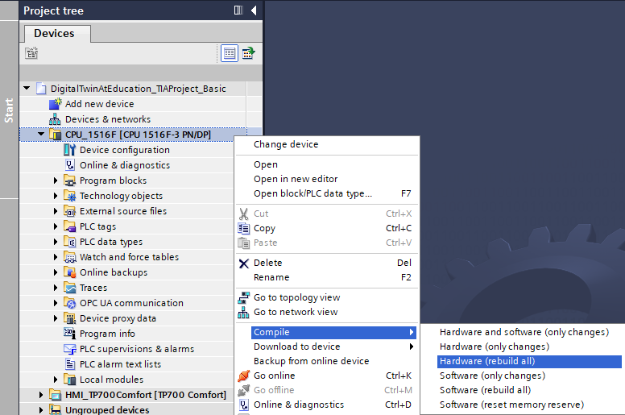

figura 8: Compilação de toda a configuração de hardware no projeto TIA

* Em seguida, compile o software da CPU. Em (→ Project tree (Navegação do projeto), selecionar → "CPU_1516F" → Clicar com o botão direito em → Compile (Compilar) → Software (rebuilld all) (Software (compilar completamente))
* Após a CPU ter sido compilada para a versão mais recente, a visualização da HMI é então compilada. Para fazer isso, selecione a HMI "**HMI_TP700Comfort**" na Project tree (Navegação do projeto) e clique com o botão direito sobre ela para acessar o subitem "**Compile**" (Compilar). Primeiro compile o hardware completamente. Em (→ Project tree (Navegação do projeto), selecionar → "HMI_TP700Comfort" → Clicar com o botão direito em → Compile (Compilar) → Hardware (rebuild all) (Hardware (compilar completamente))
* Em seguida, compile o software da HMI. Em (→ Project tree (Navegação do projeto), selecionar → "HMI_TP700Comfort" → Clicar com o botão direito em → Compile (Compilar) → Software (rebuild all) (Software (compilar completamente))
* Salve o projeto. (→ Project (Projeto) →  Save (Salvar))
* Com isso, o projeto TIA torna-se operacional e pode ser usado para uma simulação. **Deixe o Portal TIA aberto para as etapas a seguir.**

## Iniciar uma CPU virtual via PLCSIM Advanced

Para executar a simulação, o CLP utilizado deve ser colocado em operação de forma virtual. Para isso, a ferramenta "**S7-PLCSIM Advanced V2.0**" é utilizada.

* Para tal, inicie o software primeiro. Você pode pesquisar por S7-PLCSIM Advanced V2.0 através do menu Iniciar do Windows. Alternativamente, clique duas vezes no link correspondente da área de trabalho para iniciar o software.
* A versão 2.0 do PLCSIM Advanced é inciada como um processo em segundo plano por padrão. Você pode controlar o software por meio da área de notificação na barra de tarefas do Windows (canto inferior direito da área de trabalho do Windows). Procure pelo ícone do PLCSIM Advanced no campo de notificação e abra a **janela de configuração** clicando com o botão direito no símbolo. (→ Campo de notificação →  → Clicar com o botão direito)

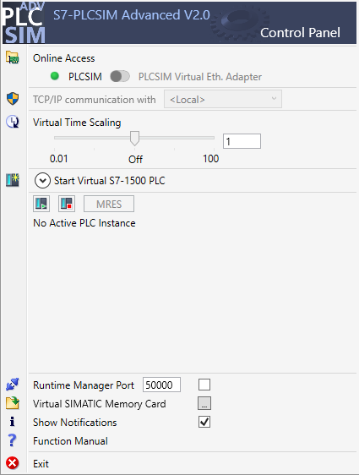

figura 9: Painel de controle do PLCSIM Advanced

Agora, o painel de controle do PLCSIM Advanced deve ser exibido (ver figura 9).

* Primeiro, certifique-se de que as seguintes configurações básicas foram feitas:
  + "**PLCSIM**" está ativado para acesso online ("Online Access").
* O escalonamento de tempo virtual ("Virtual Time Scaling") está **desligado**, ou seja, permanece com o multiplicador 1.
* Clique na seta "**Start Virtual S7-1500 PLC**" para abrir o submenu de configuração do CLP virtual. Conforme mostrado na figura 10 atribua o nome de instância "**DigTwinAtEdu_PLCSIM**" e selecione uma "**Unspecified CPU 1500**" como modelo de CLP. **É importante que você use exatamente este nome de instância, caso contrário os sinais do modelo mecatrônico não serão conectados ao CLP virtual.** Com isso, todas as configurações necessárias foram feitas e você poderá então iniciar o CLP virtual pressionando o botão "**Start**" (Iniciar). (→ Start Virtual S7-1500 PLC → Instance name: DigTwinAtEdu_PLCSIM → PLC type: Unspecified CPU 1500 → Start)

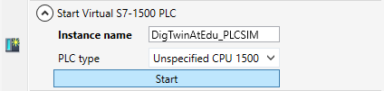

figura 10: Configuração de um CLP virtual

* Agora o CLP virtual deverá estar disponível e o status, conforme mostrado na figura 11, deverá ser exibido:

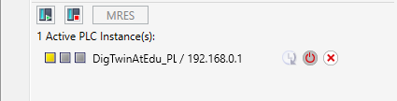

figura 11: Status do CLP virtual, nenhum programa de CLP disponível

Isso indica que uma instância foi criada, mas o CLP ainda não foi iniciado. Para poder iniciá-lo, um programa de controle deve primeiro ser carregado no CLP virtual.

* Volte para o TIA Portal. Selecione o CLP "**CPU_1516F**" na navegação do projeto e clique no botão "**Download to device**" (Carregar no dispositivo) na barra de menu. (→ Project tree (Navegação do projeto) selecionar → "CPU_1516F" → "Download to device" (Carregar no dispositivo) )
* A janela "Extended download" (Carregamento avançado) é aberta. Conforme indicado na figura 12, selecione o tipo "**PN/IE**" como interface PG/PC e selecione PLCSIM como interface. A conexão é realizada no **slot '1 X1'**. Inicie uma pesquisa. O CLP virtual da instância PLCSIM Advanced deve ser encontrado. Encerre o processo clicando no botão "**Load**" "Carregar".

(→ Type of the PG/PC interface (Tipo de interfaces PG/PC): PN/IE → PG/PC interface: PLCSIM → Connection to interface (Conexão PLCSIM → com interface): Slot '1 X1' → pressionar o botão "Start search" (Iniciar pesquisa) → selecionar CLP virtual como dispositivo de destino → pressionar o botão "Load" (Carregar))

Pode acontecer que o menu de seleção da interface PG/PC, conforme mostrado na figura 12, exiba o valor PLCSIM em cinza. Isso ocorre quando nenhuma outra interface ativa, além do PLCSIM, está disponível. Nesse caso, você pode prosseguir.

**INDICAÇÃO**

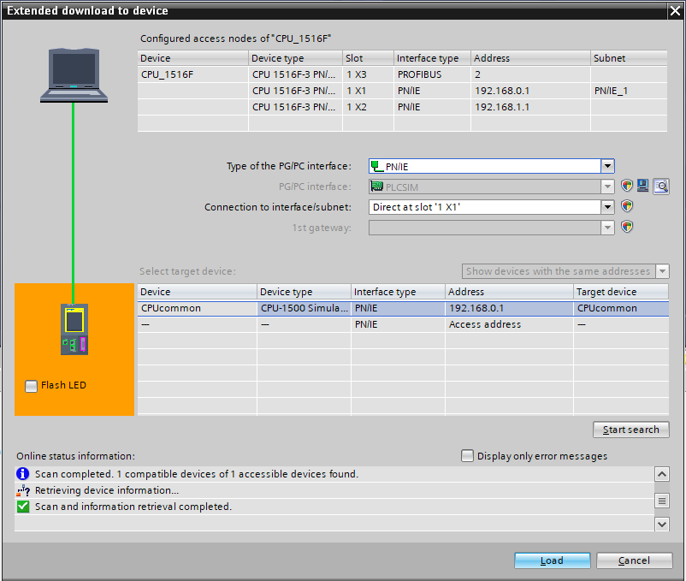

figura 12: Carregar no CLP virtual

* Em seguida, siga as orientações na pré-visualização do carregamento. Certifique-se de que o CLP seja iniciado depois.
* Volte para o software PLCSIM Advanced e verifique o novo status do CLP virtual. Esse deve estar representado conforme mostrado na figura 13.

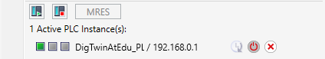

figura 13: Status do CLP virtual, programa de CLP carregado e iniciado

Você pode então ver que o CLP virtual foi colocado em operação com sucesso no PLCSIM Advanced.

## Iniciar uma HMI simulada

Depois de iniciar com sucesso um PLC virtual usando PLCSIM Advanced, uma HMI é simulada então nessa etapa.

* Para fazer isso, alterne novamente para o projeto TIA que já foi aberto na etapa 7.1.
* Selecione a HMI "**HMI_TP700Comfort**" na navegação do projeto. Abra a configuração associada clicando com o botão direito do mouse e navegue no menu de contexto aberto até o ponto "**Start simulation**" (Iniciar simulação) (ver figura 14). Alternativamente, você pode iniciar a simulação com *Ctrl+Shift+X*.

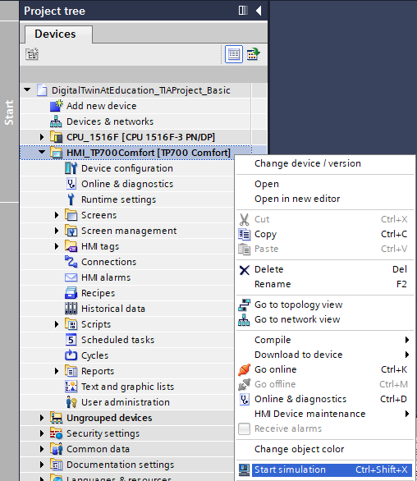

figura 14: Iniciar a simulação HMI

Agora a ferramenta de simulação HMI "**WinCC Runtime Advanced**" é iniciada e exibe a HMI pré-configurada em uma janela separada.

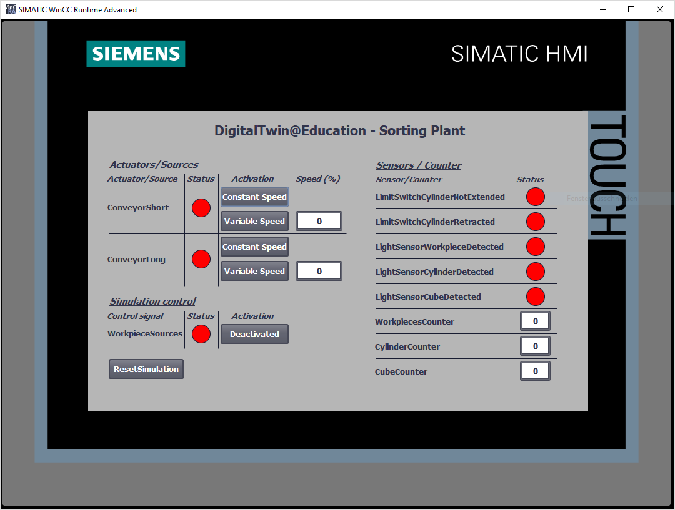

figura 15: Simulação HMI do controle de modelo no WinCC Runtime Advanced

* Em seguida, você deve primeiro verificar se os campos de entrada/saída têm um valor inicial, como "**0**" neste caso (ver figura 15 para comparação). Se os campos não foram inicializados, o que é evidenciado pela expressão "#####", a conexão configurada está incorreta. Você deve, portanto, verificar a configuração de hardware e a conexão da CPU1516F e HMI_TP700 novamente. Em caso de dúvida, consulte os documentos listados no capítulo 2 novamente.

Desta forma, a HMI agora está pronta para o comissionamento virtual .

## Abrir o gêmeo digital pré-fabricado e iniciar a simulação na NX MCD

Para a última parte do comissionamento virtual, é necessário o modelo de simulação física do programa de CAE NX MCD, cuja simulação é preparada e iniciada nas etapas seguintes.

* Dentro do arquivo ZIP "**150-001-project-hs-darmstadt-0919-en.zip**" há também o arquivo com os arquivos MCD necessários. Descompacte o arquivo "**150-001_DigitalTwinAtEducation_MCD_dynModel_**  
  **Signals.zip"** em uma pasta de sua escolha usando o Windows ou uma ferramenta separada. (aqui, por exemplo, "*C: \ DigitalTwinAtEducation*")
* Inicie o software "**Mechatronics Concept Designer 12.0**“. Para fazer isso, você pode pesquisar por Mechatronics Concept Designer 12.0 no menu Iniciar ou abrir o link correspondente na área de trabalho com um clique duplo.
* Você deve visualizar o menu principal do Mechatronics Concept Designer. Abra o projeto MCD "**SortingPlant**". Para fazer isso, clique no símbolo "Open" (Abrir) na barra de menu do Mechatronics Concept Designer. A janela de seleção da figura 16 é exibida, em que você pode navegar até o caminho do arquivo descompactado. Selecione o arquivo "SortingPlant" dos arquivos Part exibidos (*.prt). Nas opções, assegure que o arquivo seja apenas "parcialmente carregado" para carregar apenas os dados relevantes do gêmeo digital. Encerre o processo com o botão "**OK**". (→ Open (Abrir)  → Selecionar o caminho para o arquivo descompactado → Selecionar SortingPlant.prt → Opção: Partially Load (Carregado parcialmente) → "OK")

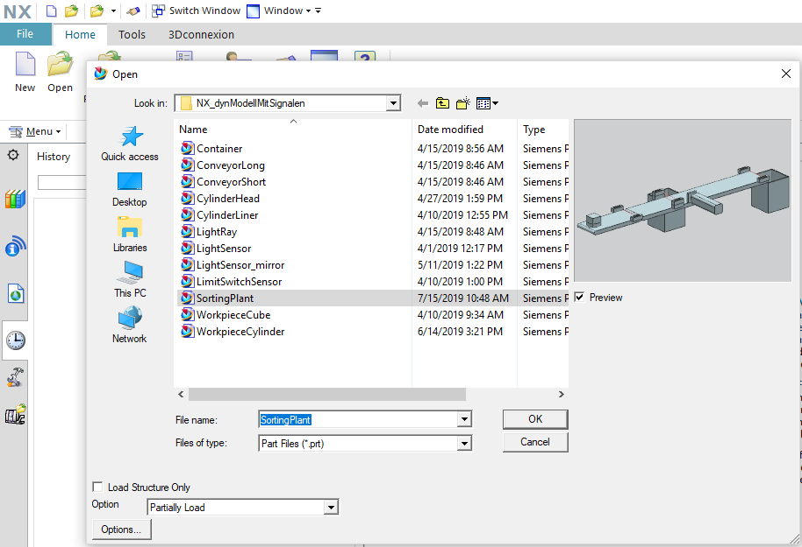

figura 16: Abrir o gêmeo digital "SortingPlant"

* O projeto então é aberto e o modelo 3D do sistema de classificação é exibido na janela inferior direita (ver figura 17).

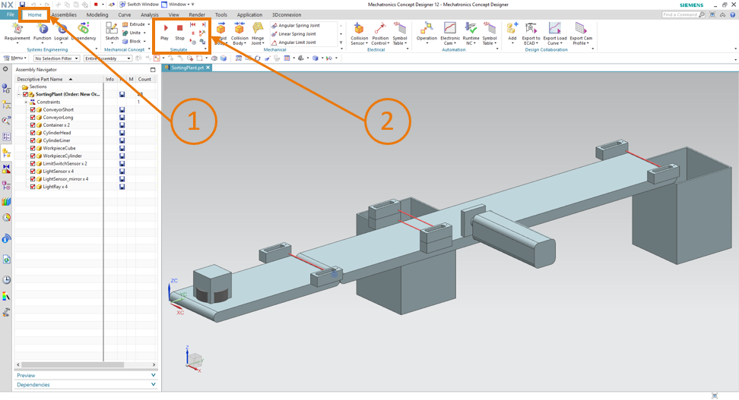

figura 17: Representação de modelo do gêmeo digital no MCD

* Para iniciar a simulação, alterne para o menu "**Home page**" (Página inicial) na barra de menu no canto superior (ver figura 17, etapa 1). Os símbolos para controlar a simulação NX MCD agora estão localizados lá (ver figura 17, etapa 2). Clique no símbolo **Start** (Iniciar) para iniciar a simulação. Você pode visualizar na barra de exibição inferior do programa (ver figura 18) que a simulação está sendo executada.

(Home page (Página inicial) → Simulate (Simular) → Start (Iniciar) )

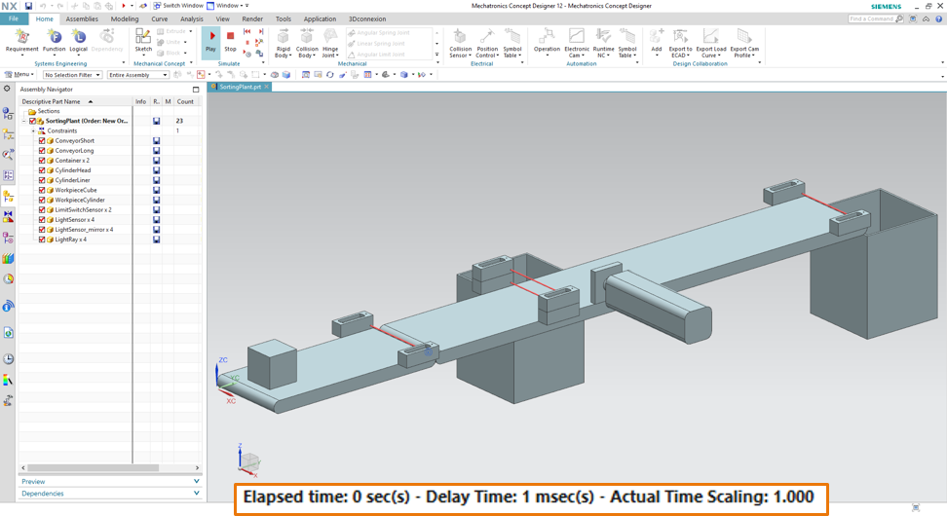

figura 18: Ambiente e detalhes de simulação no MCD

2A simulação de todos os componentes individuais necessários está agora em operação e você pode testar a interação entre eles a seguir.

## Teste das interações entre CPU, HMI e gêmeo digital

Para testar a função das três simulações, use os dois exemplos a seguir como orientação. Para visualizar as etapas necessárias na simulação da HMI e atribuir os sinais da HMI aos modelos no MCD, pode-se consultar a figura 20 para o cenário 1 e a figura 21 para o cenário 2. Para examinar a reação das simulações, é vantajoso manter a HMI simulada no WinCC Runtime Advanced e o modelo 3D virtual na NX MCD visíveis na tela em paralelo.

Se a visualização 3D do sistema de classificação se desviar da visualização mostrada na figura 17 e na figura 18, você não está na visualização padrão do MCD, a chamada "visualização trimétrica". Para retornar a ela, selecione →Visualização de alinhamento trimétrica→ na barra de visualização ou pressione o botão *Pos1* em um teclado de computador convencional. Como alternativa, você também pode pesquisar por Trimétrica usando a função de pesquisa da NX na parte superior direita da tela (ver figura 19) e realizar a seleção correspondente na lista suspensa.

**INDICAÇÃO**

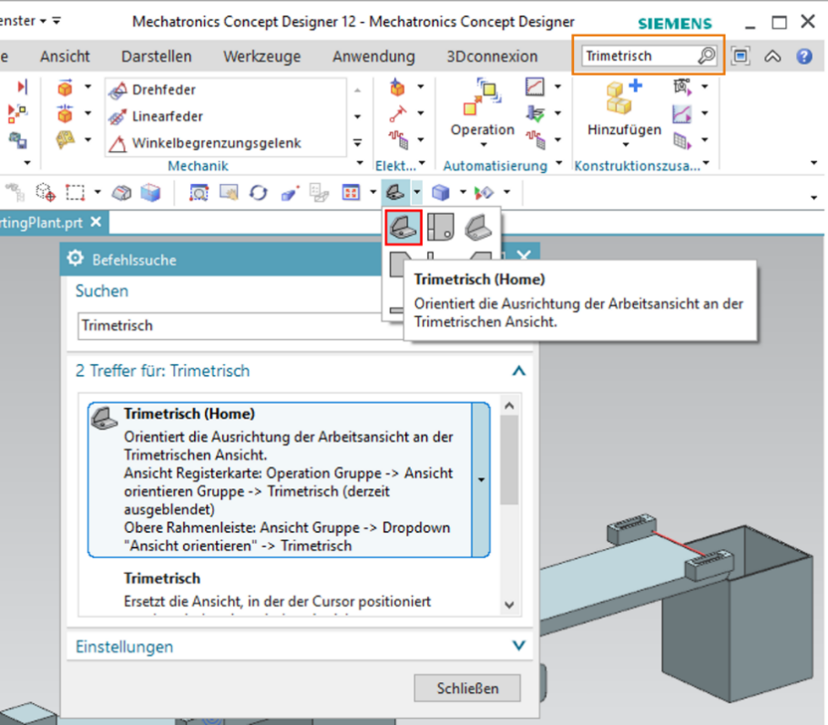

figura 19: Alternar para "Trimetric view" (Visualização trimétrica) no MCD

### Cenário 1: Movimento do sistema de classificação com velocidade constante

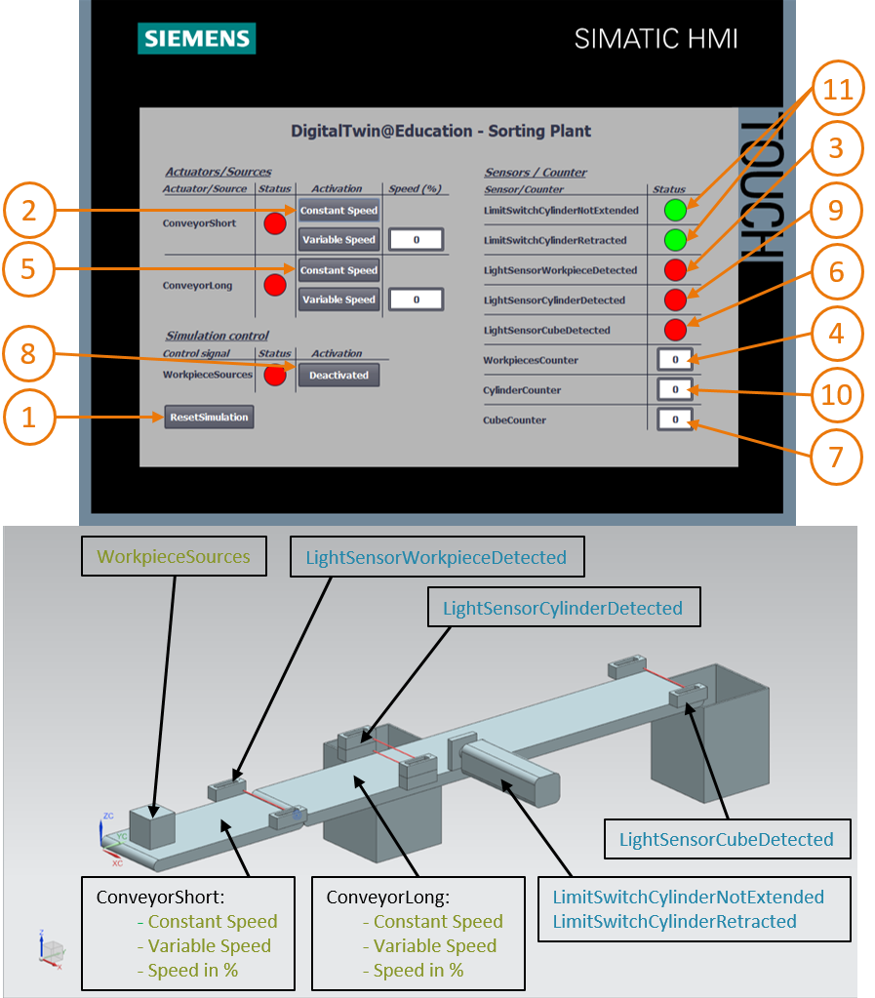

figura 20: Sequência de operação do cenário 1 na simulação da HMI e exibição de sinais da HMI no modelo MCD (laranja: etapas para o cenário 1; azul: sinais de entrada; verde: sinais de saída)

* Primeiro, restaure a simulação. Para fazer isso, pressione o botão "**ResetSimulation**" na HMI simulada (ver figura 20, etapa 1). Todos os botões devem estar desligados e todos os campos de E/S devem ser redefinidos. Nenhuma alteração pode ser vista na simulação 3D na NX MCD, o corpo cuboide mantém sua posição, o cilindro de expulsão está retraído.
* Em seguida, clique no botão "**Constant Speed**" da esteira transportadora "**ConveyorShort**" na HMI (ver figura 20, etapa 2). Agora você provavelmente verá que a peça de trabalho cuboide está se movendo sobre a primeira esteira transportadora. Se a peça de trabalho tiver atingido a extremidade da esteira transportadora, o sensor luminoso de reflexão "**LightSensorWorkpieceDetected**" (ver figura 20, etapa 3) será acionado, o que incrementará o contador "**WorkpiecesCounter**" (ver figura 20, etapa 4). No entanto, a peça de trabalho permanece parada e não é transportada através da segunda esteira transportadora, pois a segunda esteira transportadora ainda não foi ativada no programa de CLP ou através da HMI.
* Para fazer isso, inicie a segunda esteira transportadora "**ConveyorLong**" com velocidade constante clicando no botão "**Constant Speed**" (ver figura 20, etapa 5). A peça de trabalho cuboide deve então continuar se movendo. No decorrer desse processo, você pode ver que o sinal "**LightSensorCylinderDetected**" não é acionado porque os dois sensores luminosos de reflexão intermediários reagem à peça de trabalho. Conforme descrito no capítulo 4.2, essa definitivamente não é uma peça de trabalho cilíndrica. Para fazer isso, o sensor luminoso de reflexão "**LightSensorCubeDetected**" (ver figura 20, etapa 6) é acionado. Isso faz com que o contador "**CubeCounter**" seja incrementado (ver figura 20, etapa 7). A peça de trabalho cuboide cai então no contêiner traseiro.
* Como agora não há mais peças de trabalho, ative o botão "**WorkpieceSources**" (ver figura 20, etapa 8) para gerar mais peças de trabalho virtualmente. Posteriormente, como resultado da simulação MCD, peças de trabalho retangulares e cilíndricas são produzidas em intervalos regulares. Embora a sequência de operação descrita acima não seja alterada para as peças de trabalho retangulares, o seguinte comportamento ocorre no que diz respeito às peças de trabalho cilíndricas: Tal como acontece com as peças de trabalho retangulares, o sensor luminoso de reflexão "**LightSensorWorkpieceDetected**" é acionado, o que incrementa o contador "**Workpiece-Counter**". Como a altura da peça de trabalho cilíndrica é menor do que a da peça de trabalho cuboide, apenas um dos dois sensores luminosos de reflexão é acionado na parte central. Este objeto é, portanto, identificado como uma peça de trabalho cilíndrica, razão pela qual o sinal "**LightSensorCylinderDetected**" é acionado (ver figura 20, etapa 9), de modo que o contador "**CylinderCounter**" seja incrementado (ver figura 20, etapa 10). A peça de trabalho cilíndrica é então classificada no contêiner dianteiro por meio do cilindro de expulsão (ver figura 20, etapa 11).

### Cenário 2: Movimento do sistema de classificação com velocidade variável

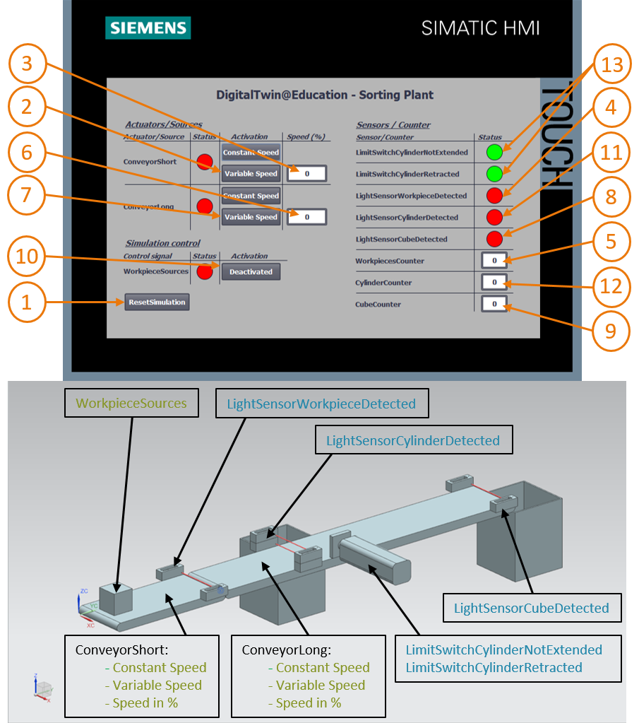

figura 21: Sequência de operação do cenário 2 na simulação da HMI e exibição de sinais da HMI no modelo MCD (laranja: etapas para o cenário 2; azul: sinais de entrada; verde: sinais de saída)

* Para este próximo cenário, desative todos os botões da HMI, pare a simulação na NX MCD clicando no símbolo de parada  e restaure a simulação clicando em "**ResetSimulation**" na HMI (ver figura 21, etapa 1). Em seguida, reinicie a simulação na NX MCD clicando no botão Start (Iniciar) . Na HMI, todos os botões devem agora estar desativados e todos os campos de E/S devem ter sido redefinidos. O corpo cuboide na NX MCD mantém sua posição e o cilindro de expulsão fica retraído.
* Selecione o botão"**Variable Speed**" da esteira transportadora "**ConveyorShort**" (ver figura 21, etapa 2). A esteira permanece parada. A razão para isso é que o campo de entrada da velocidade ainda está em 0% e, portanto, o motor ainda não está em funcionamento. Ajuste uma velocidade de 50% (ver figura 21, etapa 3). Agora, a peça cuboide deve se mover ao longo da primeira esteira transportadora. Na extremidade da esteira transportadora, por meio de um flanco positivo no sensor luminoso de reflexão "**LightSensorWorkpieceDetected**" (ver figura 21, etapa 4), o contador "**Workpiece Counter**" é incrementado novamente (ver figura 21, etapa 5). Uma vez que a segunda esteira transportadora ainda não foi ativada, a peça cuboide permanece na extremidade da esteira transportadora.
* Primeiro, insira uma velocidade de motor de 50% para a segunda esteira transportadora "**ConveyorLong**" no campo de entrada (ver figura 21, etapa 6). Em seguida, ative o botão "**Variable Speed**" da esteira transportadora "**ConveyorLong**" (ver figura 21, etapa 7). Em seguida, a peça de trabalho cuboide continua se movendo. Também nesse caso, o sinal "**LightSensorCylinderDetected**" não é acionado porque ambos os sensores luminosos de reflexão intermediários são acionados. O sinal "**LightSensorCubeDetected**" (ver figura 21, etapa 8) é definido, no entanto, o que incrementa o contador "**CubeCounter**" (ver figura 21, etapa 9). A peça de trabalho cai então no contêiner traseiro.
* No entanto, outras peças de trabalho ficam de fora, pois a geração de novas peças de trabalho ainda não foi ativada. Para fazer isso, clique no botão "**WorkpieceSources**" (ver figura 21, etapa 10). Agora, as peças de trabalho retangulares e cilíndricas devem ser geradas em intervalos regulares. Conforme observado no cenário 1 (capítulo 7.6.1) a peça de trabalho cilíndrica é claramente identificada devido à altura no centro, razão pela qual o sinal "**LightSensorCylinderDetected**" é acionado (ver figura 21, etapa 11) e o contador "**CylinderCounter**" é incrementado (ver figura 21, etapa 12). A peça de trabalho cilíndrica é então classificada no contêiner dianteiro usando o cilindro de expulsão (ver figura 21, etapa 13).
* Ao concluir o teste, pare a simulação na NX MCD clicando no símbolo de parada . Reinicialize a HMI pressionando o botão "**ResetSimulation**". Continue a fechar a instância da HMI simulada do WinCC Runtime Advanced. Pare também o CLP virtual no PLCSIM Advanced. Para fazer isso, abra a janela de controle conforme descrito no capítulo 7.3. Você verá o CLP virtual DigTwinAtEdu_PLCSIM com o endereço IP e outros símbolos de controle no lado direito (ver figura 22).



figura 22: Status do CLP virtual, programa de CLP em execução

* Primeiro, desligue o CLP virtual clicando no símbolo  **PowerOff**. A instância é exibida então em cinza, o que significa que ela ficou inativa (ver figura 23).

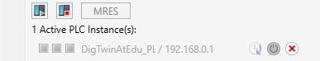

figura 23: Status do CLP virtual, instância inativa

* Por fim, clique no botão "**Power off and unregister instance**" . Agora a instância do CLP virtual não está mais registrada no sistema.

Agora você concluiu o primeiro módulo e executou o comissionamento virtual de um gêmeo digital pré-fabricado.

No próximo módulo, você aprenderá mais detalhes sobre o projeto TIA subjacente.

## Lista de verificação – orientação passo a passo

A seguinte lista de verificação permite que os aprendizes/estudantes, de modo independente, verifiquem se todas as etapas de trabalho da orientação passo a passo foram meticulosamente executadas e possibilita uma conclusão do módulo com sucesso.

|  |  |  |
| --- | --- | --- |
| **N°** | **Descrição** | **Testado** |
| 1 | Arquivos de projeto para o módulo 1 baixados da página inicial de SCE com sucesso. |  |
| 2 | O projeto TIA para o módulo 1 foi recuperado com sucesso no TIA Portal. |  |
| 3 | A comunicação Ethernet no projeto TIA foi comparada com o sistema existente e ajustada, se for o caso. |  |
| 4 | A configuração de hardware e software do programa de CLP foi compilada com sucesso. |  |
| 5 | O programa de CLP foi salvo com sucesso. |  |
| 6 | A ferramenta PLCSIM Advanced foi aberta com sucesso. |  |
| 7 | O CLP virtual foi configurado no PLCSIM Advanced e iniciado com sucesso. |  |
| 8 | O projeto TIA foi carregado com sucesso no CLP virtual. |  |
| 9 | A simulação da HMI foi iniciada com sucesso. |  |
| 10 | O arquivo com os modelos 3D foi descompactado com sucesso no sistema Windows. |  |
| 11 | O modelo "*SortingPlant*" foi aberto com sucesso na ferramenta NX Mechatronics Concept Designer (NX MCD). |  |
| 12 | A simulação do modelo 3D dinâmico foi iniciada com sucesso na NX MCD. |  |
| 13 | O cenário 1 foi testado com sucesso. |  |
| 14 | O cenário 2 foi testado com sucesso. |  |
| 15 | Todas as instâncias de simulação (PLCSIM Advanced, HMI e NX MCD) foram concluídas com sucesso. |  |

Tabela 3: Lista de verificação da "Comissionamento virtual de uma instalação de fabricação com a ajuda de um modelo 3D dinâmico"

# Informações adicionais

Você encontrará como dicas de orientação para introdução ou aprofundamento informações adicionais, tais como, por ex.: Iniciando, Vídeos, Tutoriais, Apps, Manuais, Guia de programação e Software/Firmware de teste, no link a seguir:

**Pré-visualização “Informações adicionais“ – Em preparação**

Aqui estão alguns links interessantes de antemão:

[1] [automation.siemens.com/sce-static/media-support/e20001-a110-p260-x-7600.pdf](https://automation.siemens.com/sce-static/media-support/e20001-a110-p260-x-7600.pdf)

[2] [new.siemens.com/global/en/products/automation/industry-software/automation-software/tia-portal/virtual-commissioning.html](https://new.siemens.com/global/en/products/automation/industry-software/automation-software/tia-portal/virtual-commissioning.html)

[3] [plm.automation.siemens.com/global/en/products/mechanical-design/mechatronic-concept-design.html](https://www.plm.automation.siemens.com/global/en/products/mechanical-design/mechatronic-concept-design.html)

Mais informações

Siemens Automation Cooperates with Education  
**siemens.com/sce**

Documentação de treinamento SCE  
**siemens.com/sce/module**

Pacotes de treinamento SCE  
**siemens.com/sce/tp**

Parceiro de Contato SCE   
**siemens.com/sce/contact**

Digital Enterprise  
**siemens.com/digital-enterprise**

Totally Integrated Automation (TIA)  
**siemens.com/tia**

TIA Portal  
**siemens.com/tia-portal**

TIA Selection Tool  
**siemens.com/tia/tia-selection-tool**

Controlador SIMATIC  
**siemens.com/controller**

Documentação técnica SIMATIC   
**siemens.com/simatic-docu**

Suporte online para indústria  
**support.industry.siemens.com**

Sistema de pedido e catálogo Industry Mall   
**mall.industry.siemens.com**

Siemens  
Digital Industries, FA   
CEP 4848  
90026 Nürnberg  
Alemanha

Sujeito a alterações  
© Siemens 2021

**siemens.com/sce**